

Název projektu: šablony Špičák

Číslo projektu: CZ.1.07/1.4.00/21.2735

Šablona: III/2

Autor výukového materiálu: Mgr. Iveta Honzejková

Výukový materiál vytvořen: 22.2.2012

Výukový materiál je určen: 1. Ročník

Člověk a jeho svět

32_191_povolání_28

Anotace: Pracovní list o lidských povoláních

Autor: Mgr. Iveta Honzejková

Jazyk: Čeština

Očekávaný výstup: Rozlišuje jednotlivá povolání a jejich základní potřeby k výkonu

činnosti

Speciální vzdělávací potřeby: Žádné

Klíčová slova: povolání

Druh učebního materiálu: Pracovní list

Druh interaktivity: Aktivita

Cílová skupina: Žák

Stupeň a typ vzdělávání : Základní vzdělávání – první stupeň – první období

Typická věková skupina : 6-7 let

Celková velikost: 1,25 MB

1. Pojmenuj, kdo ve škole pracuje a barevně označ cestu k jeho pracovišti.

C:\Users\ihonzejkova\AppData\Local\Microsoft\Windows\Temporary Internet Files\Content.IE5\N2B74GVX\MC900024449[1].wmfC:\Users\ihonzejkova\AppData\Local\Microsoft\Windows\Temporary Internet Files\Content.IE5\0P5UIR64\MC900343343[1].wmf

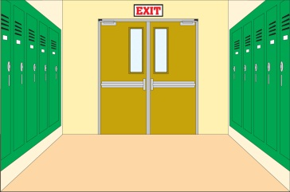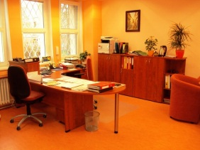C:\Users\ihonzejkova\AppData\Local\Microsoft\Windows\Temporary Internet Files\Content.IE5\DV1IZMBX\MC900334096[1].wmfC:\Users\ihonzejkova\AppData\Local\Microsoft\Windows\Temporary Internet Files\Content.IE5\1F0XQGAB\MC900233439[1].wmfC:\Users\ihonzejkova\AppData\Local\Microsoft\Windows\Temporary Internet Files\Content.IE5\O7061MF3\MC900237325[1].wmfC:\Users\ihonzejkova\AppData\Local\Microsoft\Windows\Temporary Internet Files\Content.IE5\28QT7X5E\MC900088968[1].wmf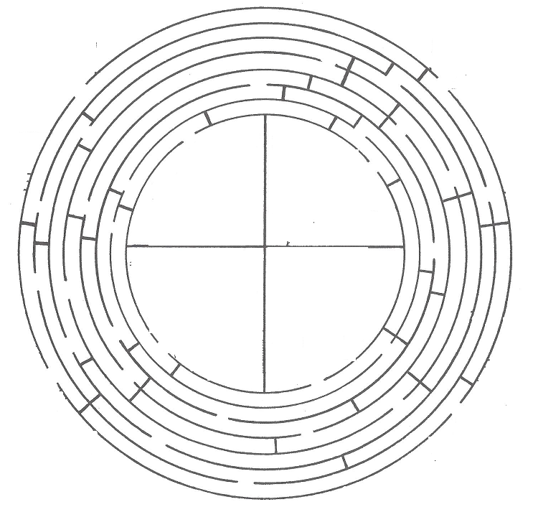

1. Přiřaď název k povolání

[](javascript:;)  C:\Users\ihonzejkova\AppData\Local\Microsoft\Windows\Temporary Internet Files\Content.IE5\S7687CZ2\MC900358869[1].wmf

C:\Users\ihonzejkova\AppData\Local\Microsoft\Windows\Temporary Internet Files\Content.IE5\DE4CGPLA\MC900360958[1].wmf C:\Users\ihonzejkova\AppData\Local\Microsoft\Windows\Temporary Internet Files\Content.IE5\28QT7X5E\MC900360914[1].wmf C:\Users\ihonzejkova\AppData\Local\Microsoft\Windows\Temporary Internet Files\Content.IE5\1F0XQGAB\MC900233575[1].wmf C:\Users\ihonzejkova\AppData\Local\Microsoft\Windows\Temporary Internet Files\Content.IE5\NRIM9PJZ\MC900251667[1].wmf

C:\Users\ihonzejkova\AppData\Local\Microsoft\Windows\Temporary Internet Files\Content.IE5\DXOWJL24\MC900334096[1].wmf C:\Users\ihonzejkova\AppData\Local\Microsoft\Windows\Temporary Internet Files\Content.IE5\0LD4K54F\MC900338384[1].wmf C:\Users\ihonzejkova\AppData\Local\Microsoft\Windows\Temporary Internet Files\Content.IE5\VOFNJC5X\MC900233584[1].wmf C:\Users\ihonzejkova\AppData\Local\Microsoft\Windows\Temporary Internet Files\Content.IE5\AM1I8PN9\MC900280779[1].wmf

|  |  |  |  |  |  |
| --- | --- | --- | --- | --- | --- |
| kadeřník | prodavač | zahradník | učitel | kuchař | malíř |
| lékař | automechanik | hasič | policista | zedník | truhlář |

Metodika

Vyprávění o povolání, jaké povolání vykonávají rodiče.

Důležitost práce a její význam.

Najít cestu ke správnému povolání.

Vystřihat a nalepit správné povolání k obrázku.

Použité zdroje

Klipart MS Oficce

Kresba bludiště - vlastní